ΠΑΝΕΠΙΣΤΗΜΙΟ ΘΕΣΣΑΛΙΑΣ
ΣΧΟΛΗ ΓΕΩΠΟΝΙΚΩΝ ΕΠΙΣΤΗΜΩΝ
ΔΕΛΤΙΟ ΤΥΠΟΥ
Ορκωμοσία της Σχολής Γεωπονικών Επιστημών

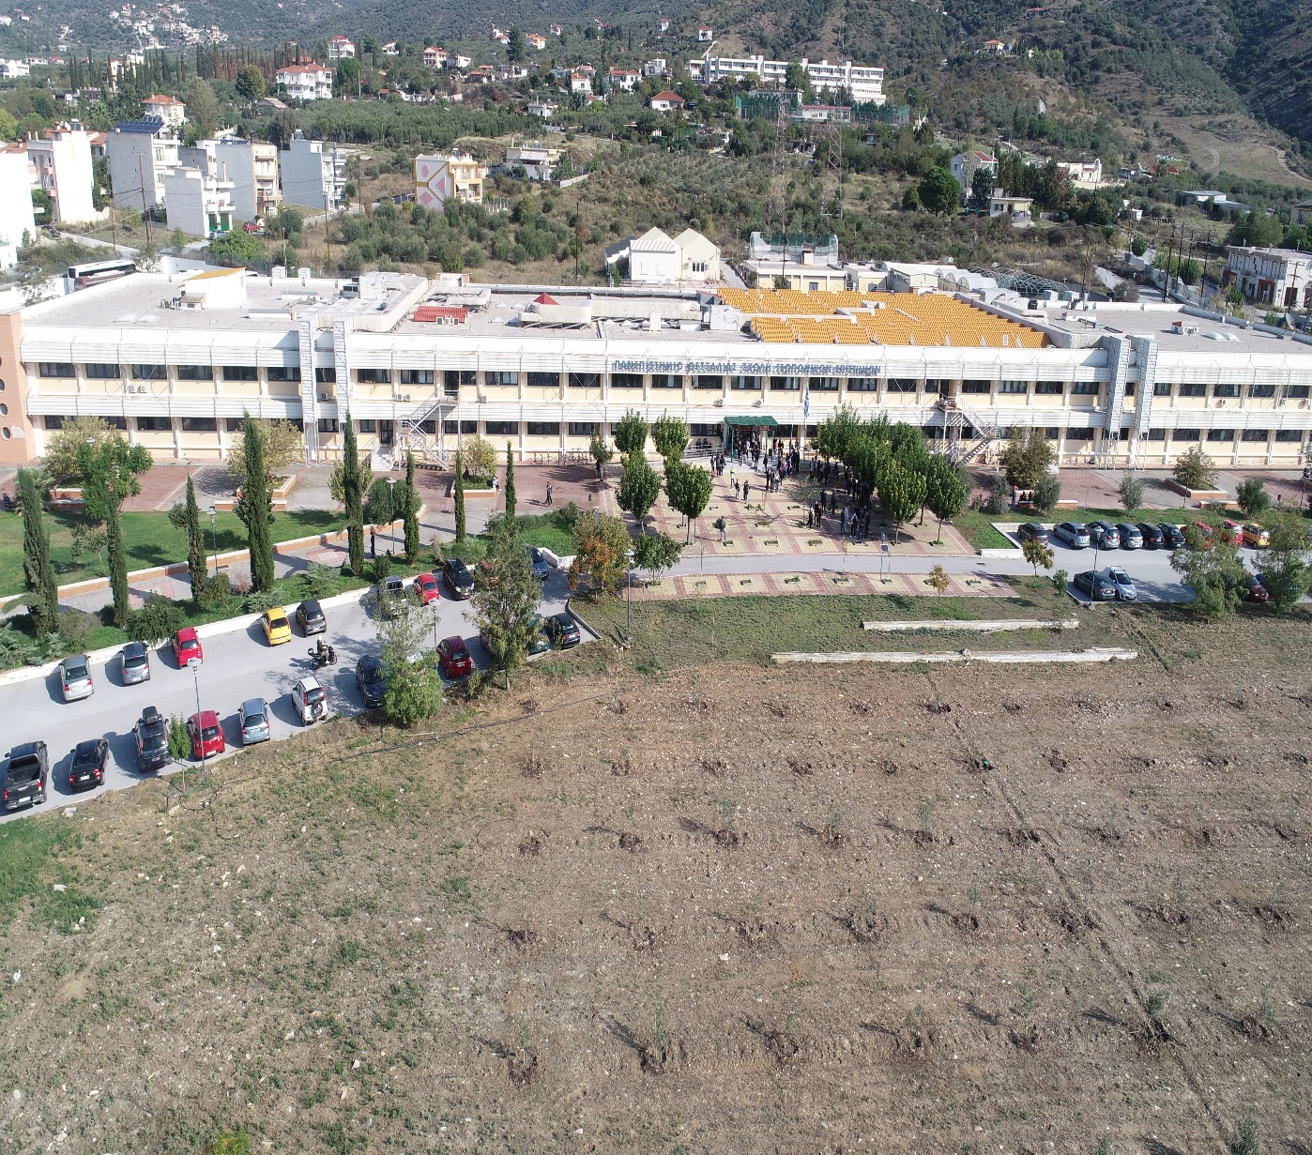
Παρασκευή, 31 Μαρτίου 2023
Ώρα 10.00 – 12.00: Τμήμα Γεωπονίας, Φυτικής Παραγωγής και Αγροτικού Περιβάλλοντος
- Αναγόρευση Διδακτόρων
- Oρκωμοσία μεταπτυχιακών και προπτυχιακών φοιτητών
Η δια ζώσης τελετή απονομής πτυχίων στους αποφοίτους των Τμημάτων της Σχολής Γεωπονικών Επιστημών του Πανεπιστημίου Θεσσαλίας, θα πραγματοποιηθεί στο Κεντρικό Αμφιθέατρο της Σχολής Γεωπονικών Επιστημών στο Πανεπιστημιακό Συγκρότημα στο Φυτόκο ( Ν. Ιωνία Μαγνησίας).
Τετάρτη, 5 Απριλίου 2023
Ώρα 11.00–12.00: Τμήμα Γεωπονίας Ιχθυολογίας και Υδάτινου Περιβάλλοντος
- Oρκωμοσία μεταπτυχιακών και προπτυχιακών φοιτητών
Η δια ζώσης τελετή απονομής πτυχίων στους αποφοίτους των Τμημάτων της Σχολής Γεωπονικών Επιστημών του Πανεπιστημίου Θεσσαλίας, θα πραγματοποιηθεί στο Κεντρικό Αμφιθέατρο της Σχολής Γεωπονικών Επιστημών στο Πανεπιστημιακό Συγκρότημα στο Φυτόκο ( Ν. Ιωνία Μαγνησίας).

- Oρκωμοσία μεταπτυχιακών και προπτυχιακών φοιτητών
Η δια ζώσης τελετή απονομής πτυχίων στους αποφοίτους των Τμημάτων της Σχολής Γεωπονικών Επιστημών του Πανεπιστημίου Θεσσαλίας, θα πραγματοποιηθεί στο Κεντρικό Αμφιθέατρο της Σχολής Γεωπονικών Επιστημών στο Πανεπιστημιακό Συγκρότημα στο Φυτόκο ( Ν. Ιωνία Μαγνησίας).
Για περισσότερες πληροφορίες:
Γραμματεία της Σχολής Γεωπονικών Επιστημών, τηλ.: 24210 93007, 93155 e-mail: deanagr@uth.gr

